**“华安一中、长泰一中、南靖一中、平和一中、龙海二中”五校联考**

1. **2019学年第一学期第二次月考**

**高二地理试卷**

（考试时间：90分钟 总分：100分）

**一、选择题（共25题，每小题2分，共50分，每题只有一个选项最符合题目要求）**

1．通过APP，查询到共享汽车即时位置和取用路线的技术是

A．RS、GIS B．GPS、RS C．GPS、GIS D．GIS、数字地球

2. “北斗”卫星导航系统是我国自行研制的全球卫星定位与通信系统，将来可在全球范围内全天候、全天时为各类用户提供高精度、高可靠定位、导航、授时服务，并具有短报文通信能力。“北斗”卫星导航系统在抗震救灾中发挥的主要作用有（ ）

①确定救灾人员的位置 ②提供灾区的影像 ③统计灾区的经济损失 ④进行短报文通信

A．①② B. ③④ C. ①④ D. ②③

读右图，完成3-4题。

3.关于四个地区农业的叙述，正确的是（ ）

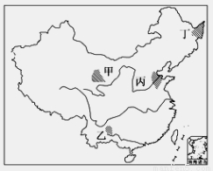

①乙地处云贵高原，以畜牧业为主

②丙、丁位于我国北方地区，其中丁地糖料作物以甜菜为主

③甲、乙均是重要的粮棉产区

④丁地区属于商品谷物农业

A. ①② B. ②④

C. ①③ D. ③④

4.图中四个地区农业可持续发展的方向为（ ）

①甲地区要扩大灌溉面积，提高粮食产量

②乙地区要大量开垦荒地，提高人均耕地面积

③丙地区要注意中低产田的改造，提高单位面积产量

④丁地区要大力发展机械化生产，提高农产品的商品率

A. ①② B. ②③

C. ①④ D. ③④

位于乌裕尔河下游地区的扎龙国家级自然保护区内，河道纵横，湖泊星罗棋布，水质清澈、苇草肥美，沼泽湿地生态保持良好，被誉为鸟和水禽的“天然乐园”。黑龙江省政府将扎龙湿地自然保护区列为全省重点的保护对象。读下图，回答5－6题。

5. 关于扎龙湿地的形成条件，叙述正确的是（ ）

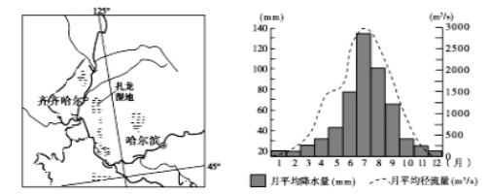

①地势低平，排水不畅 ②气候寒冷，地下水位低

③有冻土分布，地表水不易下渗 ④纬度高，气温低，蒸发弱

A. ①②③ B. ②③④ C. ①③④ D. ①②④

6. 扎龙湿地对齐齐哈尔市环境调节能力最强的时期是（ ）

A. 1月至2月 B. 3月至5月 C. 10月至12月 D. 6月至9月

读图，回答7～8题。

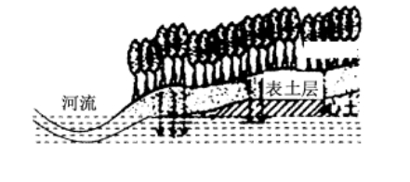

7．该图反映出森林具有的主要作用是( )

A．调节气候 B．保持水土 C．减小风速 D．净化空气

8．若图中地区位于朝鲜半岛北部，则下列叙述较为符合图中特征的是( )

A．图中森林四季常绿 B．图中河流水量季节变化小

C．图中林地，夏季时地面得到太阳光照弱 D．图中河流冬季水量丰富

读我国江南丘陵某地地形结构和农业用地结构的饼状图，完成9～10 题。

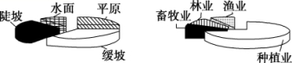

9．造成该地农业用地结构不合理的主要原因是( )

A．过度开垦 B．过度放牧 C．过度围垦 D．过度养殖

10．该地实现农业可持续发展的出路在于( )

A．缓坡退耕，发展大牧场放牧业 B．调整农业结构，发展立体农业

C．全面封山育林，改善生态环境 D．修建梯田，扩大水稻种植面积

读尼罗河干支流地形剖面示意图，完成11—12题。

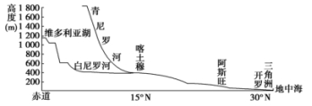

11．与白尼罗河流域相比，青尼罗河流域开发水能的优势是

A．落差大、峡谷多，水能丰富 B．结冰期短，发电季节时间长

C．落差小，利于河流梯级开发 D．流量稳定，发电量季节变化小

12．尼罗河中上游修建水库，对其下游地区的影响可信的是

A．携带泥沙增加，海岸线向海洋推进 B．沿岸土壤肥力增加，土地盐碱化减轻

C．海浪侵蚀相对加重，海岸线向陆地退缩 D．入海水量增加，三角洲面积变大

我国北方和南方地区麦收后，都会留有大面积土地种植玉米。覆盖土壤表面的小麦秸秆在湿热的环境中容易发生霉变，使后期生长作物产生病虫害。我国东北地区每年会产生大量的玉米秸秆，玉米杆粗且硬，不易粉碎，低温不易腐烂。根据材料，完成13-14题。

13．下面关于我国北方和南方地区小麦秸秆还田方式和作用的描述，正确的是

A． 北方地区，秸秆覆盖土壤表面，起到保水作用

B． 北方地区，秸秆翻压土中，起到保热保水作用

C． 南方地区，秸秆覆盖土壤表面，为玉米生长提供营养

D． 南方地区，秸秆翻压土中，起到保热保水作用

14．从可持续发展的角度分析，下列关于东北地区玉米秸秆处理的方式，最合适的是

A． 燃烧还田恢复土壤肥力 B． 粉碎还田恢复土壤肥力

C． 大量用于发酵沼气 D． 用于发展畜牧业

15. 下列关于产业转移对经济、环境等方面影响的叙述，正确的是 （ ）

①劳动密集型产业的转移可导致环境污染大量转移和扩散

②高新技术产业的转移可导致国内失业人口大量增加

③日本重化工业向海外转移，也同时将环境污染向国外扩散

④拥有丰富劳动力资源的发展中国家大量吸收国际产业转移有助于缓解就业压力

A．①② B．③④ C．②④ D．①③

2017年4月1日，国务院决定设立雄安新区。雄安新区将逐步构建水城共融生态新区、创新驱动发展引领区、区域协调发展示范区。下图为“雄安新区位置示意图”。读图完成16-17各题。

16．目前，雄安新区开发的主要优势条件是（ ）

A．发展空间较大 B．基础设施完善

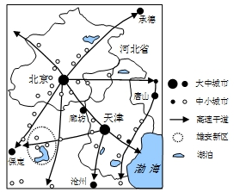

C．经济腹地广阔 D．教育科技发达

17．设立雄安新区的重要意义是

A．接纳北京首都政治文化功能

B．承接京津地区重化工业转移

C．解决京津地区水源短缺问题

D．合理分工实现区域协同发展

下图为京杭运河地形剖面图，读图完成18～19题。

18．图中甲、乙、丙、丁为黄河的是( )

A．甲 B．乙 C．丙 D．丁

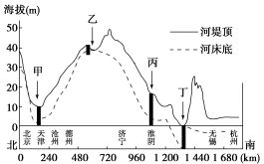

19．我国已利用该河道实施大规模调水工程，该工程( )

A．自南向北沟通了长江、黄河、淮河、海河四大水系

B．可调水量较为丰富，但水质较差

C．不需动力调水，可以自流完成

D．实施过程中地形复杂，工程量很大

“三山夹两盆”是新疆地区的真实写照。读图回答20-21小题。

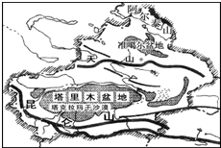

20．该地区发展农牧业的限制性因素是

A． 水源、土地资源不足 B． 光照、热量资源不足

C． 光照、水源资源不足 D． 地质灾害频繁

21．该地区已经实施的国家资源跨区域调配重点工程是

A． 西煤东运 B． 西电东送 C． 西气东输 D． 西水东调

下图表示当今世界汽车产业转移的一种趋势。读图回答22～23题。

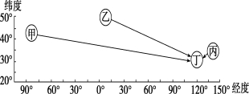

22．甲、乙、丙三地汽车产业向丁地转移的主要原因是( )

A．先进的技术 B．广阔的市场 C．丰富的资源 D．廉价的劳动力

23．汽车产业转移到丁地对区域发展的影响是有利于( )

A．提高甲地自主创新能力，促进产业升级

B．优化乙地产业结构，缓解其就业压力

C．促进丙地产业和人口集聚，加快工业化和城镇化进程

D．加强丁地环境保护，促进可持续发展

在毛乌素沙漠南缘与黄土高原北缘过渡地带建设发展起来的神东煤炭集团，如今已成为“绿色煤都”。据此完成24-25题。

24．神东矿区地处晋陕蒙与毛乌素沙地过渡地带，在开发过程中容易引发的生态问题为( )

A． 土地盐碱化 B． 地面塌陷 C． 土地沙漠化 D． 湿地萎缩

25．在绿色煤炭基地建设过程中，中国神华神东煤炭分公司创造性地提出“采前、采中、采后”的治理理念，有关治理理念叙述正确的有( )

①采前大面积治理，增强区域生态保护功能 ②采中创新开采技术，加大对生态环境的影响 ③采后构建持续稳定的区域生态系统，开发和建立可持续利用的生态资源

A． ①② B． ①③ C． ②③ D． ①②③

**二、综合题（共三题，50分）**

26.阅读图文材料，回答下列问题。（14分）

黑土是大量枯枝落叶或草本植物难以腐化、分解，历经长时间演化形成的肥沃土壤。下图示意某优质黑土区。20世纪30年代以来，该区域农作物种植面积不断扩大，黑土侵蚀严重。60年代起，该区域采取了滴灌等一系列措施，黑土侵蚀明显减少。

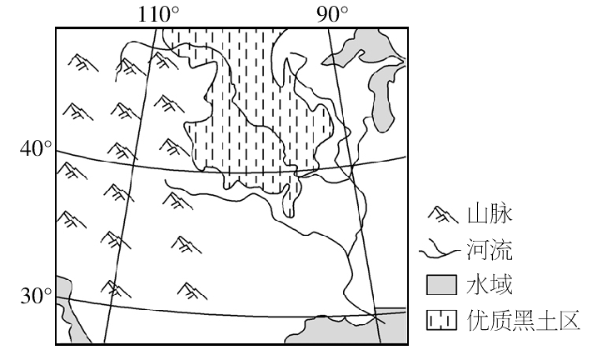

1. 说明该地区气候条件对黑土形成的影响。（4分）

（2）分析20世纪30年代以来该地区黑土侵蚀严重的原因。（4分）

（3）说明滴灌对减轻该地区黑土侵蚀的作用。（3分）

（4）简述该地区土壤侵蚀减轻所产生的生态效益。（3分）

27.阅读图文材料，完成下列问题（18分）。



**材料一** 黄河发源于青海省巴颜喀拉山，河口镇和孟津将黄河分为上、中、下游。上游河段穿行在峡谷之中，两岸山势陡峻，水流湍急，落差集中，峡谷与盆地相间，河水含沙量小，这一段有支流洮河和湟水等汇入，水量逐渐增加到黄河总水量的70%。

**材料二** 黄河中游流经水土流失严重的黄土高原，自河口镇站至三门峡站含沙量陡增。三门峡水利枢纽是我国治理黄河的第一个大型工程，它的修建对黄河下游的治理发挥重要的作用。

（1）根据材料一，推测黄河上游开发建设的核心，并请说出你的理由。（4分）

（2）黄河中游含沙量大，分析其产生的自然原因。（2分）

（3）简述自河口镇站至三门峡站黄河含沙量陡增，对下游地区产生的不利影响。并说明三门峡水利枢纽的修建对下游的重要作用。（6分）

（4）图中阴影所示的陕西、山西等省区煤炭资源丰富，从区域可持续发展的角度，为该地区提出合理化的建议。（6分）

28.2008年初，我国西气东输二期工程(干线西起新疆的霍尔果斯南至广州)正式开工，并已于2012年建成。下图为“西气东输二期示意图”。（18分）

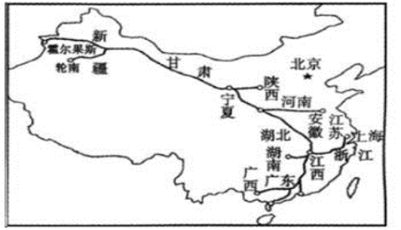

**材料一** 随着珠三角地区工业实力的不断增强，产业结构也不断发生变化。

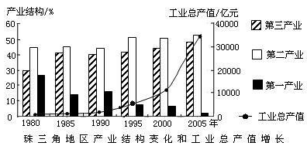

**材料二** 近几年珠江三角洲在工业化和城市化过程中，相继出现了一系列问题，如产业结构层次偏低、大量占用耕地、城镇和工业过度集中、环境污染严重，空心村等问题。

（1）从生产与消费角度，简述建设西气东输二期工程的主要原因。（4分）

（2）小华、小夏同学开展以“西气东输二期工程延伸至珠江三角洲的利弊研究”的课题研究，他们形成了两种不同看法：①小华认为：利大于弊；②小夏认为：弊大于利。你赞成哪位同学的看法，并说明理由。（6分）

（3）简述1980-2002年珠三角地区产业结构的变化特点。（2分）

（4）针对珠江三角洲在工业化和城市化过程中产生的问题，你认为应采取哪些有效的解决途径？（6分）

**“华安一中、长泰一中、南靖一中、平和一中、龙海二中”五校联考**

1. **-2019学年第一学期第二次月考**

**高二地理参考答案**

**一、选择题（共25题，每小题2分，共50分，每题只有一个选项最符合题目要求）**

|  |  |  |  |  |  |  |  |  |  |  |  |  |
| --- | --- | --- | --- | --- | --- | --- | --- | --- | --- | --- | --- | --- |
| 1 | 2 | 3 | 4 | 5 | 6 | 7 | 8 | 9 | 10 | 11 | 12 | 13 |
| C | C | B | D | C | D | B | C | A | B | A | C | A |
| 14 | 15 | 16 | 17 | 18 | 19 | 20 | 21 | 22 | 23 | 24 | 25 |  |
| D | B | A | D | B | B | A | C | B | A | C | B |  |

**二 综合题（共计3道题，共50分）**

26、（1）夏季雨热同期，利于植被生长；冬季较长，寒冷干燥，枯枝落叶多；微生物活动弱，枯枝落叶分解缓慢。（4分）

（2）种植面积扩大，导致森林、草地破坏，黑土退化加剧；黑土区深居内陆，年降水较少，地势平坦，多大风天气，风力侵蚀作用显著；初夏汛期流水侵蚀作用较强。（言之有理即可4分）

（3）保持黑土水分，防止旱季土壤过度干燥，减轻风力对土壤的侵蚀；防止过度灌溉造成水土流失。（3分）

（4）减少大气中的扬尘；改善水质；保护生物的栖息地，有利于维护生物多样性。（3分）

27.（1）水能资源的开发（或梯级开发）（1分） 理由：上游水量丰富；地势落差大，水能蕴藏量大。（3分）

（2）降水集中夏季，多暴雨；黄土疏松，易被侵蚀；缺少植被覆盖；地表起伏较大。

（3）不利影响：泥沙淤积，河床抬高；不利于防汛。（3分）重要作用：防洪；减少泥沙淤积，减缓河床抬高速度；减轻凌汛危害。（3分）

（4）依托现有的资源优势，延长产业链，增加附加值；调整产业结构，发展高新技术产业，降低重化工业比重；治理环境污染，美化环境。（言之有理即可）

28.（1）珠江三角洲地区对能源需求量大，但能源相对贫乏（赋存量小），需要从西北地区调入天然气；西北地区能源丰富但需求量小（每点2分，言之有理即可）

（2） 赞成①（小华，利大于弊）理由：缓解了珠江三角洲能源供应紧张状况；有利于大气质量的改善；将新疆的资源优势转化为经济优势；增加就业机会（答出3点即可）

赞成②（小夏，弊大于利）理由：线路太长；地形复杂，工程量大；破坏沿线生态环境；加剧西部荒漠化。（答出3点即可）

（3）第一产业比重逐渐降低；第二产业比重先增后降（或变化较小）；第三产业比重逐渐增加

（4）调整产业结构，推动产业升级；保护耕地，加强生态环境的保护与治理；建设卫星城和开发新区；合理规划城市道路；完善交通等基础设施；构建大珠江三角洲城市群等（答出3点即可,言之有理亦给分）